L’EFFET DE SERRE
- JE DÉCOUVRE LES ÉLÉMENTS CLEFS
- Lis la définition suivante et indique quelle image correspond au mot « serre ».

Serre (n.f.) : Construction fermée par des vitres transparentes que les rayons du soleil traversent et qui empêchent la chaleur de partir. Utilisée pour protéger les plantes du froid et permettre leur croissance dans de meilleures conditions.

a. 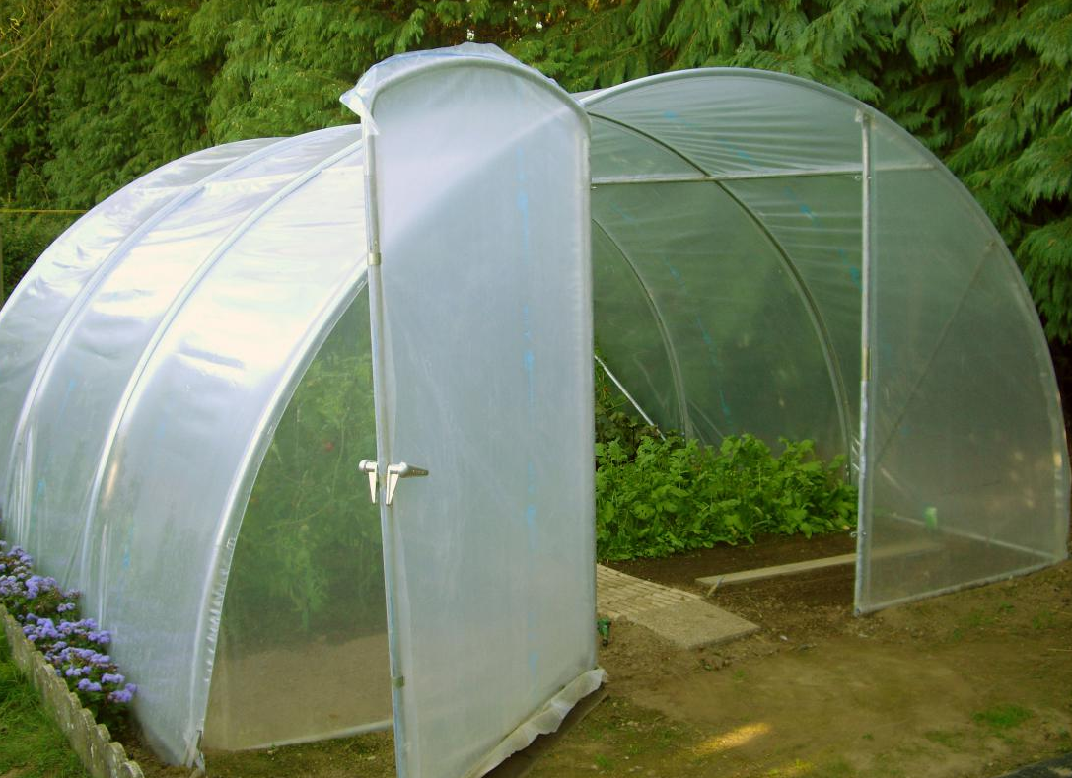 b. 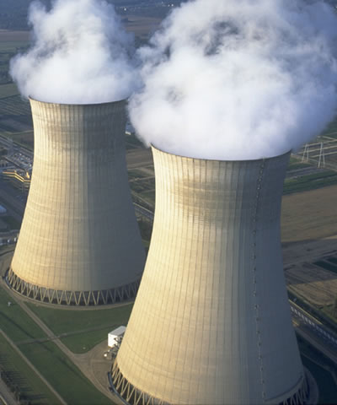 c.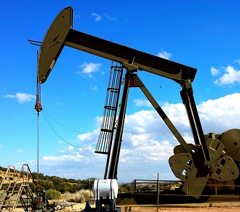

- Retrouve sur le schéma les différents éléments indiqués :
l’atmosphère – la surface de la Terre – le soleil – les gaz à effet de serre – les rayons solaires

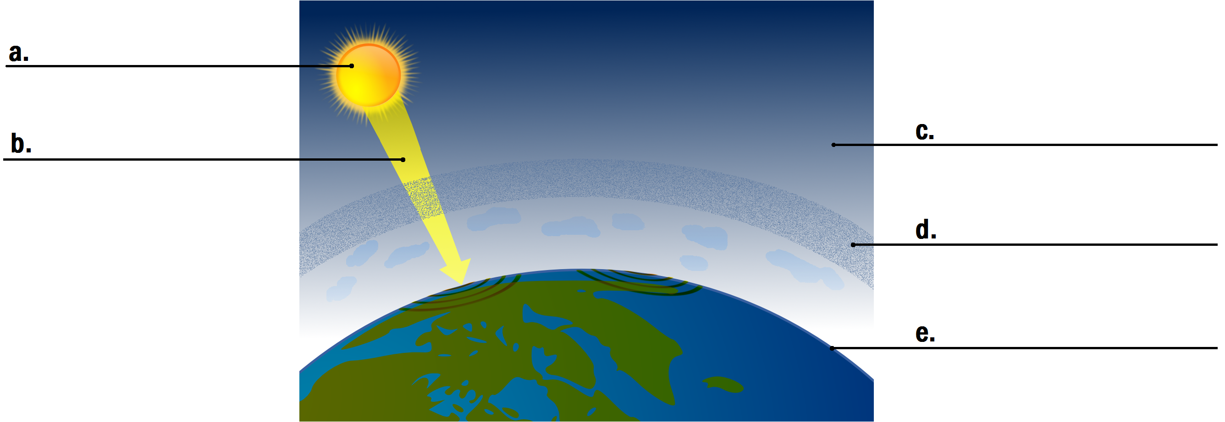

- JE COMPRENDS LE PHÉNOMÈNE
- Retrouve pour chaque explication le numéro correspondant sur le schéma.

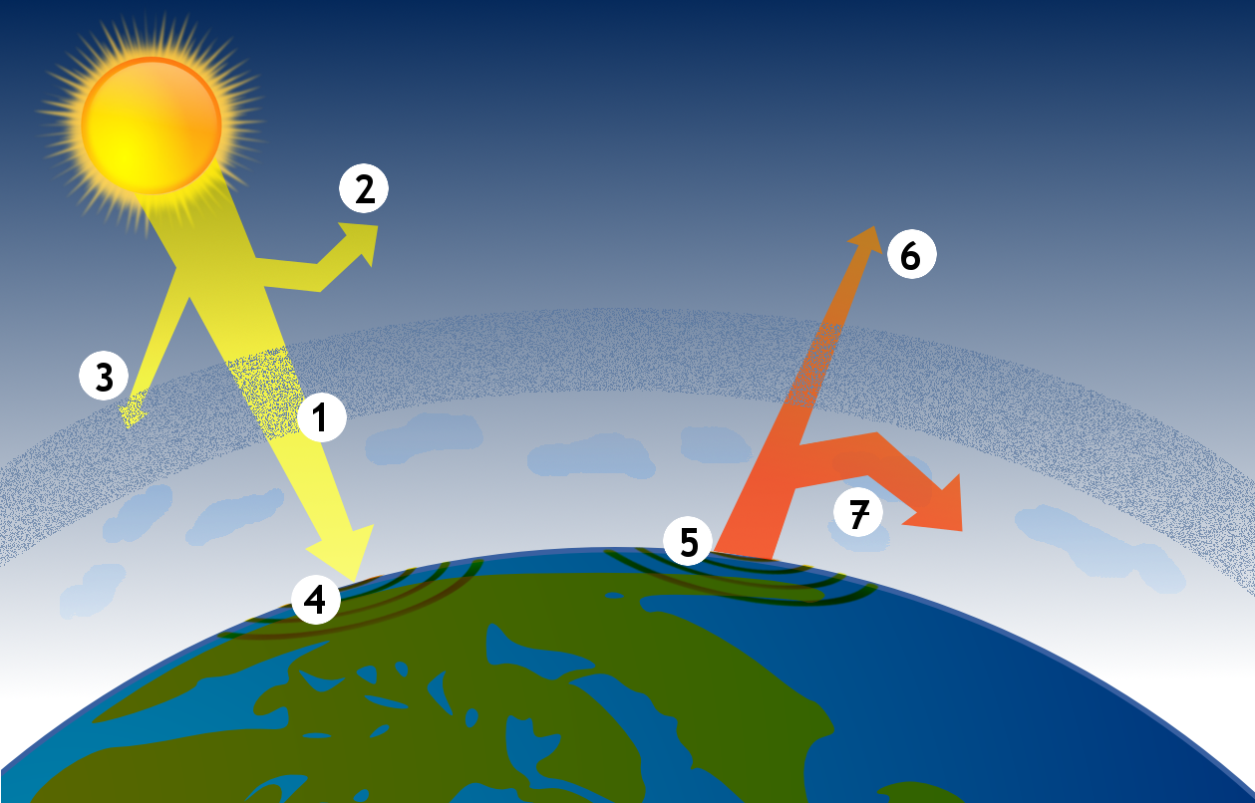

- Le sol se réchauffe et émet des rayons infrarouges. numéro …
- Une partie des rayons solaires est renvoyé dans l’espace. numéro …
- L’atmosphère empêche une partie des rayons infrarouges de partir. numéro …
- Une partie des rayons infrarouges part dans l’espace. numéro …
- Les rayons du soleil traversent l’atmosphère. numéro 1
- L’atmosphère absorbe une partie des rayons solaires. numéro …
- La surface de la Terre absorbe de l’énergie solaire. numéro …

1 | 2 | 3 | 4 | 5 | 6 | 7
e

- Complète le texte avec les mots suivants pour résumer l’effet de serre.

dans l’atmosphère – empêchent – du soleil – se réchauffe – est renvoyé – est absorbée – vers l’espace

Qu’est-ce que l’effet de serre ?

La terre reçoit toute son énergie _______________. Une partie de cette énergie ______________ par la terre et l'atmosphère ; le reste ________________ vers l'espace. Avec cette énergie, la Terre _______________ grâce aux gaz à effet de serre présents ______________ : ces gaz _____________ les rayons infrarouges de partir ______________.
- CONSÉQUENCES ET RISQUES
- Lis la fin du texte sur « Qu’est-ce que l’effet de serre ? » et imagine un titre pour chaque schéma.

L'effet de serre est un phénomène naturel et c’est une condition indispensable à la vie sur terre. Sans ce phénomène, la température de notre planète serait alors de -18°C. Actuellement, elle est de 15°C en moyenne.

a. 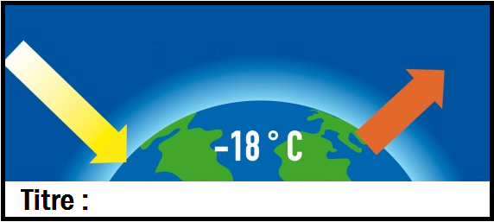 b. 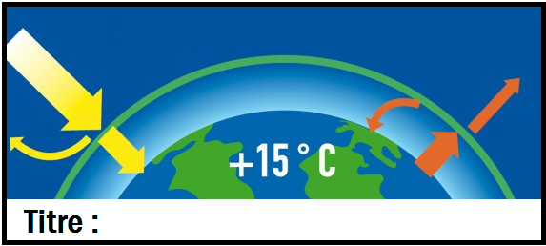

- Observe le schéma suivant : quel changement observes-tu par rapport aux schémas de l’activité 1 ? A ton avis, quelles sont les causes de ce changement ?

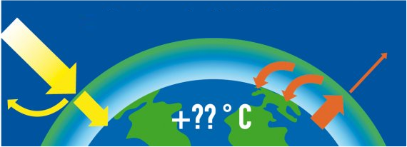

- Changement :

- Causes :

